**БУ «Сургутский колледж русской культуры им. А.С. Знаменского»**

**ПРАКТИКУМ ДЛЯ СТУДЕНТОВ**

**Математика и информатика.**

**Тригонометрия.**

**Составитель: Спица О.В.- преподаватель математики информатики**

**2019**

**Тригонометрические выражения.**

***Теоретические сведения.***

**Единичная окружность** — это окружность, радиус которой принят за единицу измерения.

**Числовая окружность** — это единичная окружность с установленным соответствием между действительными числами и точками окружности:

0

–1

–2

–3

–4

–5

–6

0

1

2

3

4

5

6

1

0

**1 ед.**

2

*х*

**1 ед.**

0

*Р*α

*Р*–α

+

–

**Радианная мера углов и дуг**

Угол в 1°— это центральный угол, опирающийся на дугу, длина которой равна части окружности.

Угол в 1 радиан — это центральный угол, опирающийся на дугу, длина которой равна радиусу окружности.

**1 рад**

1

0

**1 ед.**



Для связи радианов и градусов используют развернутый угол:

π рад = 180°



π⇒ 180°

〈**Полный**〉**оборот** — это угол поворота, равный 2π рад (или 360°).

1. *Говорят: «угол*π*радиан» или чаще «угол*π*». Обозначение «радиан» или «рад», как правило, опускают.*

2. *Термин «радианное измерение углов» равносилен термину «числовое измерение углов», т.е. фраза «угол*α *равен двум радианам» равносильна фразе «угол* α*равен числу 2» и даже «угол* α *равен двум». Поэтому вопрос типа «Чему равно*π*?» некорректен. Нужно спрашивать: «Чему равен угол*π*?» (60°) или «Чему равно число* π*?» (≈ 1,05).*

**Определение тригонометрических функций**

Функция косинус — это функция, которая ставит в соответствие каждому числу *t* абсциссу точки *М*(*t*) координатной окружности.

Функция синус— это функция, которая ставит в соответствие каждому числу *t* ординату точки *М*(*t*) координатной окружности.

Если *М*(*t*) = *М*(*х*; *у*),  
то *х* = cos*t*, *у* = sin*t*

Таким образом,

***М*(*t*) = *М*(cos *t*; sin *t*)**

*t*

sin *t*

***у***

***х***

cos *t*

*М*(*t*)

Функция тангенс — это частное от деления функции синус на функцию косинус.

Функция котангенс — это частное от деления функции косинус на функцию синус.

Поскольку деление на нуль невозможно, функции tg*t* и ctg*t* определены не для всех значений аргумента. Тангенс определен лишь для значений аргумента, при которых cos*t*≠ 0, котангенс определен при sin*t*≠ 0:



Тригонометрические функции — это общее название функций синус, косинус, тангенс и котангенс.

**Знаки тригонометрических функций по координатным четвертям**

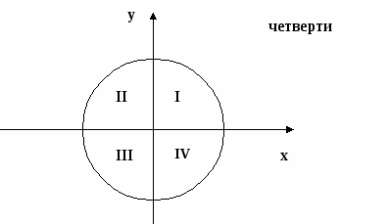

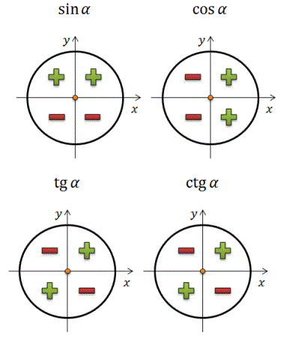

**Тригонометрический круг**

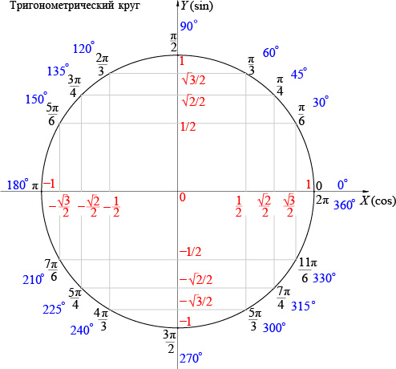

***Примеры решения заданий.***

***Задача 1.***

**Найдите градусную меру угла равного:**

1. **π рад; 2) $\frac{5π}{3}$ рад.**

**Решение:**

1. π рад = 180º;
2. $\frac{5π}{3}$ рад= π : 3 · 5 = 180º : 3 · 5 = 300º.

***Задача 2.***

**Найдите радианную меру угла равного:**

1. **90º; 2) 36º.**

**Решение:**

1. 90º = $\frac{π}{180°}*90°= \frac{π}{2}$;
2. 36º = $\frac{π}{180°}*36°= \frac{π}{5}$.

***Задача 3.***

**Вычислить 4 sin $\frac{π}{6}$- 2 $\sqrt{3}$ cos $\frac{π}{6}$ +3 tg $\frac{π}{4}$.**

**Решение:**

Используя тригонометрическую окружность и определение тангенса, получаем:

4 sin $\frac{π}{6}$- 2 $\sqrt{3}$ cos $\frac{π}{6}$ +3 tg $\frac{π}{4}=$ 4· $\frac{1}{2}$- 2 $\sqrt{3}$· $\frac{\sqrt{3}}{2}$ + 3·sin $\frac{π}{4}/ cos\frac{π}{4}$ = 2-3+3· $\frac{\sqrt{2}}{2}$/ $\frac{\sqrt{2}}{2}$ = 2-3+3=2.

***Задача 4.***

**Определите знаки синуса, косинуса, тангенса и котангенса следующих углов:**

1. $\frac{5π}{4}$**; 2) 725°.**

**Решение:**

1. Переведём угол $\frac{5π}{4}$ в градусную меру. $\frac{5π}{4}$**=** 180° :4 ·5= 225°. Угол 225° принадлежит IIIкоординатной четверти. Следовательно: sin $\frac{5π}{4}$**<0;** cos $\frac{5π}{4}$**<0;** tg $\frac{5π}{4}$**>0;** ctg $\frac{5π}{4}$**>0.**
2. Так как 725° = 2·360°+5°, то данному углу соответствует точка, полученная в результате двух полных оборотов и расположенная в I координатной четверти. Следовательно все тригонометрические функции данного угла положительны.

***Задачи для аудиторной и самостоятельной работы студентов.***

***1.1 Понятие тригонометрической окружности:***

***1.1.1*** *На тригонометрической окружности отложите угол: а) 90°; б) 180°; в) 270°; г) 360°; д) 450°; ж) 630°; з) 1080°.*

***1.1.2***

*На тригонометрической окружности отложите угол: а) - 90°; б) - 180°;*

*в) - 270°; г) - 360°; д) - 450°; ж) - 630°; з) - 1080°.*

**1.1.3** *Какой четверти будет принадлежать точка, если отложить угол : а) 30° ; б) 240°;*

*в) -240°; г) 125°; д) -340°; е) 1040°; ж) -800°.*

**1.1.4** *На окружности отметьте точки, соответствующие углам: а) -540°; б) 810°;*

*в) -1170°; г) 1170°; д) -1260°; е) 1350°; ж)5; з) -3. Определить какой четверти принадлежит точка.*

**1.1.5** *Заполните таблицу:*

|  |  |  |  |  |  |  |  |  |  |
| --- | --- | --- | --- | --- | --- | --- | --- | --- | --- |
|  | **-30°** | **120°** | **150°** | **-270°** | **210°** | **-330°** | **-45°** | **180°** | **-135°** |
| **sina** |  |  |  |  |  |  |  |  |  |
| **cosa** |  |  |  |  |  |  |  |  |  |
| **tga** |  |  |  |  |  |  |  |  |  |
| **ctg a** |  |  |  |  |  |  |  |  |  |

**1.1.6** *Найдите:*

|  |  |
| --- | --- |
| *sin(-750°)=* | *cos(-1860°)=* |
| *sin1110°* | *sin 3150°=* |
| *cos1140°=* | *cos (-600°)=* |

***1.2 Радианная мера угла***

**1.2.1** *Представьте значение угла в радианной мере:*

|  |  |  |  |
| --- | --- | --- | --- |
| *30°* |  | *90°* |  |
| *45°* |  | *−135°* |  |
| *− 60°* |  | *390°* |  |

**1.2.2** *Представьте значение угла в радианной мере:*

|  |  |  |  |
| --- | --- | --- | --- |
| *120°* |  | *330°* |  |
| *210°* |  | *− 225°* |  |
| *180°* |  | *300°* |  |

**1.2.3** *Представьте значение угла в градусной мере:*

$\frac{π}{5}$; $\frac{π}{10}$; $\frac{4π}{3}$; $\frac{-π}{12}$; $\frac{π}{ 36}$; $\frac{-π}{18}; \frac{π}{6}$; $\frac{5π}{6}$; $\frac{-17π}{3}$; 2π.

**1.2.4***На окружности обозначьте точки, соответствующие углам идля каждой точки определите значение синуса, косинуса, тангенса и котангенса. : а) $\frac{π}{6}$; б $\frac{-π}{3}$) ; в) $\frac{7π}{6}$; г) $\frac{5π}{6};$ д) $\frac{2π}{3}$; е) $\frac{-11π}{6}$.*

**1.2.5** *На окружности обозначьте точки, соответствующие углам идля каждой точки определите значение синуса, косинуса, тангенса и котангенса.:*

|  |  |
| --- | --- |
| *а) $\frac{-5π}{4}$; б) $\frac{-5π}{4}$; в) $\frac{7π}{4}$; г) $\frac{π}{2}$; д)3π; е) $\frac{-11π}{2}$.* |  |
|  |  |
|  |  |

***1.3 Вычисление значений выражений с синусом, косинусом, тангенсом и котангенсом.***

**1.3.1** *Найдите значение выражения:*

*а) 2cos0°+3sin90°-4tg180°;*

*б) 5sin270°-2cos0°+3ctg90°;*

*в) sinπ+cosπ+tgπ;*

*г) cos90°-cos180°+sin270°+tg360°;*

*д) 2tg0°+8cos270°-6sin90°;*

*e)tg45°·sin60°·ctg30°.*

**1.3.2** *Найдите значение выражения:*

*а) 2sin2 +cos2+sin2 +tg2-ctg2;*

*б) ;*

*в) ;*

*г);*

*д);*

*е).*

***1.4 Знаки синуса, косинуса, тангенса и котангенса.***

**1.5.1** *Положительным или отрицательным числом является значение:*

*а)cos230° ; б)sin130° ; в) cos(-280°); г)sin320° ; д)cos(-55°) ; е)sin(-113°); ж)sin400°; з)cos700°; и)tg(-770°); k)ctg555°; л)tg(-600°); м)ctg(-560 $°)$?*

**1.5.2***Сравните с нулем значение выражения:*

*а)cos $\frac{π}{8}$; б)sin $\frac{25π}{6}$; в) cos(- $\frac{23π}{4}$); г)sin $\frac{11π}{8}$; д)cos(- $\frac{100π}{7}$) ; е)sin(- $\frac{π}{9}$); ж)sin $\frac{113π}{5}$; з)cos $\frac{125π}{8}$;и)tg(- $\frac{23π}{4}$); k)ctg $\frac{146π}{5}$; л)tg(- $\frac{12π}{5}$); м)ctg(- $\frac{20π}{13})$?*

**Тригонометрические формулы.**

***Теоретические сведения.***

|  |  |
| --- | --- |
| **Формулы зависимости** | |
| \operatorname{sin}^2 \alpha + \operatorname{cos}^2 \alpha = 1 | **(1.1)** |
| \operatorname{tg}^2 \alpha + 1 = \frac{1}{\cos^2 \alpha} = \operatorname{sec}^2 \alpha | **(1.2)** |
| \operatorname{ctg}^2 \alpha + 1 = \frac{1}{\sin^2 \alpha} = \operatorname{cosec}^2 \alpha | **(1.3)** |
| ~ \operatorname{tg} \alpha \cdot \operatorname{ctg} \alpha = 1 | **(1.4)** |

|  |  |
| --- | --- |
| **Формулы сложения аргументов** | |
| \sin \left( \alpha \pm \beta \right) = \sin \alpha \cos \beta \pm \cos \alpha \sin \beta | **(2.1)** |
| \cos \left( \alpha \pm \beta \right) = \cos \alpha \cos \beta \mp \sin \alpha \sin \beta | **(2.2)** |
| \operatorname{tg} \left( \alpha \pm \beta \right) = \frac{ \operatorname{tg} \alpha \pm \operatorname{tg} \beta}{1 \mp \operatorname{tg} \alpha \operatorname{tg}\beta} | **(2.3)** |
| \operatorname{ctg} \left( \alpha \pm \beta \right) = \frac{ \operatorname{ctg} \alpha \operatorname{ctg} \beta \mp 1}{\operatorname{ctg} \beta \pm \operatorname{ctg}\alpha} | **(2.4)** |

|  |  |
| --- | --- |
| **Формулы двойного угла** | |
| \operatorname{sin} 2 \alpha = 2 {\sin \alpha}{\cos \alpha} | **(3.1)** |
| \operatorname{cos} 2 \alpha = {\cos^2 \alpha} - {\sin^2 \alpha}  \operatorname{cos} 2 \alpha = 2 {\cos^2 \alpha} - 1 = 1 - 2 {\sin^2 \alpha} | **(3.2)** |
| \operatorname{tg} 2 \alpha = \frac{2 \operatorname{tg} \alpha}{1 - \operatorname{tg}^2 \alpha} | **(3.3)** |
| \operatorname{ctg} 2 \alpha = \frac{\operatorname{ctg}^2 \alpha - 1}{2 \operatorname{ctg} \alpha} | **(3.4)** |

|  |  |
| --- | --- |
| **Формулы преобразования суммы функций** | |
| ﻿ \sin  \alpha \pm  \sin  \beta = 2 \sin \frac{ \alpha \pm \beta}{2} \cos \frac{ \alpha \mp \beta}{2}﻿ | **(7.1)** |
| ﻿ \cos  \alpha + \cos  \beta = 2 \cos \frac{ \alpha + \beta}{2} \cos \frac{ \alpha - \beta}{2}﻿ | **(7.2)** |
| ﻿ \cos  \alpha - \cos  \beta = - 2 \sin \frac{ \alpha + \beta}{2} \sin \frac{ \alpha - \beta}{2}﻿ | **(7.3)** |
| ﻿ \operatorname{tg}  \alpha \pm \operatorname{tg}  \beta = \frac{ \sin ( \alpha \pm \beta)}{ \cos  \alpha \cos  \beta}﻿ | **(7.4)** |
| ﻿ \operatorname{ctg}  \alpha \pm \operatorname{ctg}  \beta = \frac{ \sin ( \beta \pm \alpha)}{ \sin  \alpha \sin  \beta}﻿ | **(7.5)** |

**Формулы приведения**

|  |
| --- |
| sin($\frac{π}{ 2}$ ±α);  cos($π$ ±α $)$;  tg($\frac{3π}{2}$ ± $α$);  ctg(2π±α). |

|  |  |
| --- | --- |
|  | |
| ﻿**Алгоритм применения формул приведения.﻿** |  |
| 1. Определить в какой четверти находится заданный угол. | **1** |
| 1. Определить знак заданной функции в этой четверти. | **2** |
| 1. Изменить синус на косинус, тангенс на котангенс и наоборот, если в заданном выражении угол имел вид ($\frac{π}{2}$ ±α) или ($\frac{3π}{2}$ ± $α)$; | **3** |

**Синус, косинус, тангенс и котангенс углов α и – α**

|  |
| --- |
| **sin(-α)= - sinα**  **cos(-α)= cosα**  **tg(-α)= - tgα**  **ctg(-α)= - ctgα** |

***Примеры решения заданий.***

***Задача 1.***

**Упростить выражение, применив формулы приведения:**

tg($\frac{3π}{2}$ + $α$)=-ctgαт.к.

1. $\frac{3π}{2}$ + $α$– угол принадлежит IV четверти;
2. $Тангенс в IV$ четверти – отрицательный (ставим знак «-» ).
3. Меняем тангенс на котангенс.
4. Ответ: -ctgα.

***Задача 2.***

**sinα=0,8 , $\frac{π}{2}$ <α<π. Найти значение остальных тригонометрических функций.**

1. Для вычисления косинуса применим формулу 1.1, знак косинуса определим по заданной четверти.

Угол $\frac{π}{2}$ <α<π – принадлежит второй четверти. Косинус во второй четверти – отрицательный.

**sin2α + cos2α= 1**

(0,8)2 + cos2α= 1

cos2α=1-0,64

cos2α=0,36

cosα= - 0,6

1. **tgα=sinα/cosα**

tgα=0,8/0,6 = 4/3

1. т.к**. tgα·ctgα = 1**, значения тангенса и котангенса – взаимообратные числа.

ctgα = 3/4.

***Задачи для аудиторной и самостоятельной работы студентов.***

***2.1.Формулы зависимости.***

**2.1.1.***Найдите sinα, ctgα, tgα*, если  cosα= $\frac{5\sqrt{29}}{29}$ и $\frac{3π}{2}$  <α<2π.

**2.1.2.** *Найдите cosα, ctgα, tgα*, если  sinα = $\frac{-5\sqrt{26}}{26}$ и π<α< $\frac{3π}{2}$.

**2.1.3.** *Найдите cosα, ctgα, tgα*, если  sinα = $\frac{2\sqrt{6}}{ 5}$ и $\frac{3π}{2}$ <α<2π.

**2.1.4*.*** *Упростите выражение:*

а**)** cosα·tgα-2sinα;

б) cosα - sinα·ctgα;

в) ;

г) ;

д)(1 + tg2α)·cos2α – 1;

e) 1 + tg2α + ;

ж) .

**2.1.4.** *Упростите выражение и найдите его значение:*

а) $\frac{\sin^{2}α-1}{1-\cos^{2}α}$ при α = ;

б) cos2α + sin2α + ctg2αприα = ;

в) приα = ;

г) cos2α + tg2α·ctg2α + sin2αα = .

***2.2.Формулы сложения.***

**2.2.1.***Упростите выражение:*

а**)** cos3α·cosα-sinα·sin3α;

б) cos5α·cos2α + sin5α·sin2α;

в)sin(α + β) + sin(-α)·cos(-β);

г)cos(-α)·sin(-β) – sin(α – β).

**2.2.2.***Вычислить:*

а**)** cos($\frac{π}{3}+ α)$, если sinα = $\frac{1}{\sqrt{3}}$ и 0<α< $\frac{π}{2}$;

б) cos ($α-\frac{π}{4} )$, если sinα = - $\frac{1}{3}$ и $\frac{π}{2}$ <α< $π;$

в) sin ($\frac{π}{6}+ α)$, если cosα = $- \frac{3}{5}$ и π<α< $\frac{3π}{2}$;

г)sin ($\frac{π}{4}- α)$, если sinα = - $\frac{\sqrt{2}}{3}$ и $\frac{π}{2}$ <α< $π.$

**2.2.3.***Вычислить, не пользуясь таблицами:*

а**)** cos57°30´·cos27°30´+ sin57°30´·sin27°30´;

б) cos $\frac{7π}{9}$·cos $\frac{11π}{9}$- sin $\frac{7π}{9}$·sin $\frac{11π}{9}$;

в) sin $\frac{5π}{12}$·cos $\frac{π}{12}$ + sin $\frac{ π}{12}$· ·cos $\frac{5π}{12}$;

г)sin73° ·cos17° + sin17° ·cos73°.

***2.3.Формулы двойного угла.***

**2.3.1.***Вычислить, не пользуясь таблицами*:

а**) $\frac{12sin11°⋅cos11°}{sin22°}$** ;

б) $\frac{24(\cos^{2}17°-\sin^{2}17°)}{cos34°};$

в) $\frac{2tg15°}{1-{tg}^{2}15° }$;

г) $\frac{{tg}^{2}22°30´-1}{tg22°30´}$;

д)(cos75°-sin75°)2;

e)– (cos + sin2;

ж) .

**2.3.2***. Найдите значение выражения:*

a)9cos2α, если cosα= $\frac{1}{3}$;

б) sin2α, еслиsinα = $\frac{3}{5}$ и $\frac{π}{2}$ <α< $π.$

**2.3.3.**  Докажите тождество:

а)sin2α = (sinα + cosα)2;

б) (sinα – cosα)2= 1 – sin2α;

в) 2cos2α – cos2α=1.

***2.4.Формулы приведения.***

**2.4.1.** Найдите значение выражения $\frac{14sin19°}{sin341°}$ .

**2.4.2.**Найдите значение выражения $\frac{4cos146°}{cos34°}$ .

**2.4.3.**Найдите значение выражения 5tg17°⋅tg107°.

**2.4.4.**Найдите значение выражения 7tg13°⋅tg77°.

**2.4.5.**Найдите значение выражения $\frac{12}{\sin^{2}37∘+\sin^{2}127∘}$ .

**2.4.6.**Найдите значение выражения $\frac{12}{\sin^{2}27∘+\cos^{2}207∘}$ .

**2.4.7.**Найдите значение выражения $\frac{3cos(π-β)+sin(\frac{π}{2}+β)}{cos(β+3π)}$ .

**2.4.8.**Найдите значение выражения $\frac{2sin(α-7π)+cos(\frac{3π}{2}+α)}{sin(α+π)}$ .

**2.4.9.**Найдите значение выражения 7cos(*π*+*β*)−2sin($\frac{π}{2}$ +*β*), если cos*β*=− $\frac{1}{3}$.

**2.4.10.**Найдите значение выражения 5sin(*α*−*π*)−11cos($\frac{3π}{2}$ +*α*), если sin*α*=−0,25.

**Простейшие тригонометрические уравнения.**

***Теоретические сведения.***



***Примеры решения заданий.***

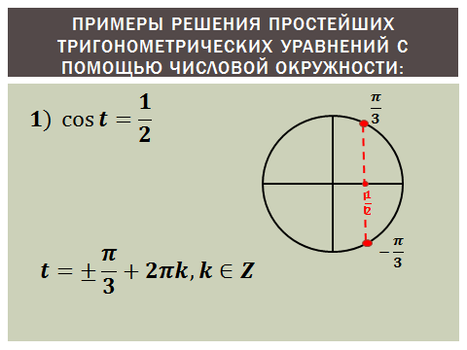

***Задачи для аудиторной и самостоятельной работы студентов.***

*Решите уравнение:*

* 1. 2sinx=0;
  2. cosx – 1=0;
  3. sinx=-1;
  4. sin($\frac{x}{2}+6π)=1;$
  5. cos(5x + 4π)=1;
  6. cos(x + 3π) = 0;
  7. 2sinx+sin2x+cos2x=1;
  8. 2sin2x+3cos2x-2=0;
  9. cos2x-sin2x=2sinx-1-2sin2x;
  10. cos(-2x)=1;
  11. sin(-2x)=0;
  12. 1-sin2(-x) + cos(4π-x)=cos(x-2π);
  13. cos6x·cos5x + sin6x·sin5x= -1;
  14. sin3x·cos5x – sin5x·cos3x;
  15. sin2x-2cosx=0;
  16. cos2x + sin2x=1;
  17. cos2;
  18. sin( +x)=1;
  19. cos( $\frac{π}{2}$– x)=1;
  20. sin(2x+3π)·sin(3x+ $\frac{3π}{2}$) – sin3x·cos2x= - 1;
  21. cosx= $\frac{\sqrt{2}}{2}$;
  22. 2cos $\frac{x}{3}$ = $\sqrt{3;}$
  23. cos(2x - $\frac{π}{4}$)=0;
  24. $\sqrt{2}$ sin $\frac{x}{3}$ = - 1;
  25. sinx = $\frac{\sqrt{3}}{2};$
  26. tgx = $\sqrt{ 3 };$
  27. tgx = $- \sqrt{ 3 }$.

**Простейшие тригонометрические неравенства.**

***Задачи для аудиторной и самостоятельной работы студентов.***

*Решите неравенство:*

* 1. 2sinx<0;
  2. cosx – 1>0;
  3. sinx>-1;
  4. cosx≥ $\frac{\sqrt{2}}{2}$;
  5. 2cos $\frac{x}{3}$ ≤ $\sqrt{3;}$
  6. cos(2x - $\frac{π}{4}$)≥0;
  7. $\sqrt{2}$ sin $\frac{x}{3}$ ≤ - 1;
  8. sinx ≥ $\frac{\sqrt{3}}{2};$
  9. tgx ≤ $\sqrt{ 3 };$
  10. tgx> $- \sqrt{ 3 }$.

**Тригонометрические функции.**

***Теоретические сведения.***

Основными тригонометрическими функциями являются функции y=sin(x), y=cos(x), y=tg(x), y=ctg(x). Рассмотрим каждую из них в отдельности.

**y = sin(x)**

**График функции y=sin(x) - синусоида.**

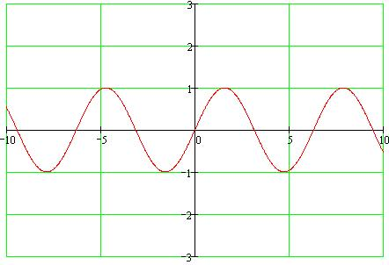

**Основные свойства:**

1. Область определения вся числовая ось.

2. Функция ограниченная. Множество значений – отрезок [-1;1].

3. Функция нечетная: sin (-α) = - sinα(симметрия относительно начала координат).

4.Функция периодическая с наименьшим положительным периодом равным 2π.

**y = cos(x)**

**График функции y=cos(x) - косинусоида.**

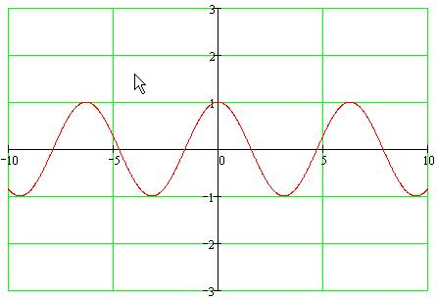

**Основные свойства:**

1. Область определения вся числовая ось.

2. Функция ограниченная. Множество значений – отрезок [-1;1].

3. Функция четная: cos (-α) = cosα(симметрия относительно оси ординат).

4.Функция периодическая с наименьшим положительным периодом равным 2π.

**y = tg(x)**

**График функции y=tg(x) - тангенсоида.**

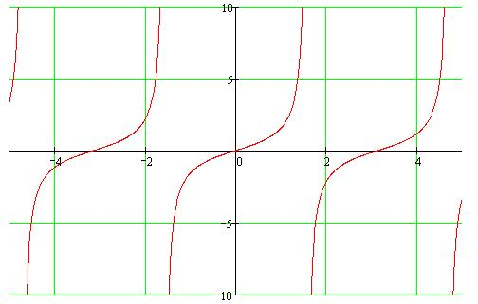

**Основные свойства:**

1. Область определения вся числовая ось, за исключением точек вида x=π/2 +πk, где k – целое.

2. Функция неограниченная. Множество значение вся числовая прямая.

3. Функция нечетная: tg (-α) = - tgα(симметрия относительно начала координат).

4.Функция периодическая с наименьшим положительным периодом равным π.

**y = ctg(x)**

**График функции y=ctg(x).**

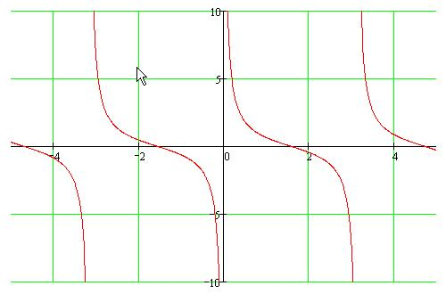

**Основные свойства:**

1. Область определения вся числовая ось, за исключением точек вида x=πk, где k – целое.

2. Функция неограниченная. Множество значение вся числовая прямая.

3. Функция нечетная: ctg (-α) = - ctgα(симметрия относительно начала координат).

4.Функция периодическая с наименьшим положительным периодом равным π.

***Примеры решения заданий.***

***Задача 1.***

**Найдите множество значений функцииy=3 + sinx·cosx.**

Преобразуем выражение **sinx·cosx .**

sinx·cosx = $\frac{ 2 sinx·cosx}{2}$ = $\frac{sin2x}{2}$ → y=3 **+ $\frac{sin2x}{2}.$**

С помощью двойного неравенства произведем оценку значения правой части.

-1≤sin2x≤1

-½≤ $\frac{sin2x}{2}≤$ ½

3-½≤3 **+ $\frac{sin2x}{2}≤3+ ½$**

2½≤y $≤3 ½$

***Задача 2.***

*Найдите область определения функции y= $\frac{5}{sinx-1}$.*

Выражение $\frac{5}{sinx-1}$ не имеет смысла при $sinx-1$ =0. Решим это уравнение.

$sinx-1$ =0

$$sinx=1$$

х= $\frac{π}{2}+πk, где k∈Z.$ Следовательно, область определения функции х ≠ $\frac{π}{2}+πk, где k∈Z.$

***Задача 3.***

*Выяснить является ли функция y = x·sinxчетной или нечетной.*

Найдем значение y (-x).

y(-x) = (-x) ·sin(-x)= -x·(- sinx)= x·sinx

Так как y(-x) =y(x) – функция является четной.

***Задачи для аудиторной и самостоятельной работы студентов.***

* 1. Найдите область определения функции:

1. y= $\frac{1}{cosx}$;
2. y= $\frac{2}{sinx}$;
3. y=tg $\frac{x}{3}$;
4. y=tg5x.
   1. Найдите множество значений функции:
5. y= 1 + sinx;
6. y= 2 sinx + 3;
7. y= 1 – 4 cos2x;
8. y= 2sinx·cosx – 1.
   1. Выясните, является ли данная функция четной или нечетной.
9. y=cos3x;
10. y=2sin4x;
11. y=x·tgx;
12. y=sinx+ x;
13. y= $\frac{sinx}{x}$ + sinx·cosx.
    1. Постройте графики функцийy=cosxи y=sinxи выясните при каких значениях х, принадлежащих отрезку [0;3π], функция принимает:
14. Значение, равное 0, 1, -1;
15. Положительные значения;
16. Отрицательные значения;
17. Возрастает;
18. Убывает.
    1. Постройте графики функций y=cosxи y=sinxи выясните при каких значениях х, принадлежащих отрезку [-2π; π], функция принимает:
19. Значение, равное 0, 1, -1;
20. Положительные значения;
21. Отрицательные значения;
22. Возрастает;
23. Убывает.
    1. Постройте графики функции y=tgxи выясните при каких значениях х, принадлежащих отрезку [-π;2π], функция принимает:
24. Значение, равное 0;
25. Положительные значения;
26. Отрицательные значения;
27. Возрастает;
28. Убывает.
29. Не определена.
    1. Путем преобразования графиков функцииy=cosx, схематически изобразите график функции:
30. y = 1 + cosx;
31. y = 1 + cos(x – 1);
32. y = cos(x + 2) +3;
33. y = │ cosx│;
34. y = │ cosx│+ 2;
    1. Путем преобразования графиков функцииy=cosx и y=sinx, схематически изобразите график функции:
35. y = 2 + sinx;
36. y = 1 + sin(x – 2);
37. y = sin(x + 1) -3;
38. y = │ sinx│;
39. y = │ cosx│- 2;